# OBJETIVO.

El objetivo del presente protocolo, es formular los lineamientos de bioseguridad para reducir el riesgo de exposición de los colaboradores, contratistas y visitantes al COVID – 19.

# ALCANCE.

Este procedimiento aplica para todos los procesos de la ZFIP, todos sus colaboradores, contratistas y visitantes sin excepción alguna.

# RESPONSABLES.

La responsabilidad de la aplicación y verificación del cumplimiento del presente protocolo estará a cargo de todos los colaboradores, Gerente, Responsable del SST y Auxiliar de SST.

# LEGISLACIÓN APLICABLE.

- Ley 9 de 1979.

* Circular 017 de 2020.
* Circular 0018 de 2020.
* Circular 0029 de 2020
* Resolución 385 de 2020.
* Resolución 666 de 2020.
* Resolución 223 de 2021.
* GIPS21 V7.
* Guía de abordaje y seguimiento SARS – COVID-19.

# DESCRIPCIÓN DE ACTIVIDADES.

De acuerdo con la emergencia de salud pública, es necesario adoptar medidas impartidas por el Gobierno Nacional donde se involucren a todos los colaboradores para afrontar la contingencia y evitar la propagación del virus. Es por ello que Zona Franca Internacional de Pereira, ha establecido un Protocolo de Bioseguridad, el cual está sujeto a los cambios que en términos de reglamentación pudieran ir surgiendo.

# MEDIDAS DE PREVENCIÓN GENERALES:

A continuación, se relacionan las medidas de prevención que deben tomar, tanto el empleador como el empleado, con el fin de prevenir el contagio.

# POR PARTE DEL EMPLEADOR:

* Capacitar a los trabajadores y contratistas vinculados, acerca de las medidas indicadas en este protocolo.
* Informar en carteleras o mediante señalización en áreas de alta visibilidad de las instalaciones, los aspectos básicos relacionados con la forma en que se transmite el Coronavirus COVID-19 y la manera de prevenirlo, en un lenguaje claro y conciso; los signos y síntomas (tos, fiebre cuantificada mayor o igual a 38°C, fatiga, dolor de garganta y dificultad respiratoria, entre otros síntomas de resfriado); la importancia del reporte de condiciones de salud a través del link de la ARL SURA y los medios de comunicación (teléfonos) en caso de presentar algunos de estos signos. Link suramericana:

<https://www.google.com/url?q=https%3A%2F%2Fsura.az1.qualtrics.com%2Fjfe%2Fform%2FSV_87Fdd15spkfHEgd%3Fsector%3DU0VSVklDSU9TIEdFTkVSQUxFUw%3D%3D%26idEmpresa%3DOTAwMzExMjE1%26nitEmpresa%3D900311215%26mail%3Djrestrepo%40zonafrancadepereira.com&sa=D&sntz=1&usg=AFQjCNGHIEoFHIC7VX4qmSZkEa58ehev-Q>

* Suministrar los elementos de limpieza necesarios como jabón de manos, toallas desechables, alcohol y gel antibacterial en todos los lugares de trabajo. (Guía de lavado de manos de la OMS)
* Realizar diariamente vía correo electrónico o telefónicamente el autoreporte de las condiciones de salud.
* Disponer de lavamanos en el área de ingreso, zonas comunes y lugares de trabajo para realizar lavado de manos con agua y jabón constantemente.
* Suministrar todos los elementos de protección personal necesarios como tapabocas para realizar su labor de forma segura, en ningún caso se permitirá compartir los EPP. Capacitar a los colaboradores en uso, conservación, limpieza y desinfección de los EPP, forma de uso y retiro del mismo, así como en las medidas de conservación y tiempos de duración.
* Incrementar la frecuencia de limpieza y desinfección de superficies, elementos y equipos de trabajo de uso frecuente.
* Establecer reglas para permitir el distanciamiento entre trabajadores (2 metros) e incrementar las medidas de limpieza y desinfección en las áreas de descanso y de consumo de alimentos y bebidas (dos veces al día).Se establecen horarios de consumo de alimentos, evitando la aglomeración de personas**.**
* Publicar mediante piezas didácticas, la explicación de cómo debe hacerse la práctica de higiene respiratoria, que incluye cubrirse la nariz al toser o estornudar con el antebrazo o con un pañuelo de papel desechable, deshacerse de él inmediatamente después de usarlo y lavarse las manos con agua y jabón. Abstenerse de tocarse la boca, la nariz y los ojos.
* Reportar a la EPS, Secretaria de Salud y a la ARL correspondiente los casos sospechosos y confirmados de covid-19
* Para los colaboradores con morbilidades preexistentes susceptibles a los efectos del contagio de COVID-19, como: enfermedades cardiovasculares, enfermedades que comprometan su sistema inmunológico, cáncer, VIH, gestantes y enfermedades respiratorias crónicas y otras que se tengan desde el diagnóstico de condiciones de salud, que representen riesgo para el trabajador, gestionará las formas más adecuadas para que desempeñen su labor sin poner en riesgo su salud y vida.
* Todos los protocolos y medidas de autocuidado deberán ser comunicados a los colaboradores por los canales de comunicación que tenga dispuestos la organización (carteleras, intranet, correos electrónicos, otros). Las medidas de autocuidado y prevención deben trascender el ámbito laboral e involucrar a las familias, para generar prevención en el hogar.
* Evitar reuniones innecesarias de trabajo para no aglomerar personas, en caso de que sean necesarias se deberán desarrollar en espacios abiertos, si son reuniones de más de 10 personas, en la medida de lo posible reemplazarlas por encuentros virtuales.
* Proporcionar lugares adecuados para la disposición de pañuelos y elementos de protección personal en canecas separadas y marcadas. Disponer de dichas bolsas de manera adecuada (sellado de la bolsa inicial, poner el material en una segunda bolsa y sellar y marcar esta última para poner en rutas de recolección adecuada para este tipo de residuos de manejo biológico).

# POR PARTE DE LOS COLABORADORES:

* Los colaboradores deberán seguir el **PR-PH-05 Protocolo de prevención de contagio por coronavirus (Covid -19) para el ingreso a Zona Franca Internacional de Pereira** para el ingreso al Parque. (Uso de tapabocas, lavado de manos y el mantener la distancia con otras personas al ingreso). Así mismo, deberán acatar y seguir los protocolos establecidos por el empleador, durante el tiempo que permanezcan en las instalaciones de la empresa o en su puesto de trabajo, revisar todas las recomendaciones impartidas por los diferentes medios de comunicación establecidos dentro de la compañía. (Intranet, correos electrónicos, carteleras y/o vía celular).
* De manera obligatoria, antes de salir de casa, cada trabajador reportará de manera diaria sus síntomas mediante una encuesta que está disponible en el siguiente enlace de la ARL sura:

<https://www.google.com/url?q=https%3A%2F%2Fsura.az1.qualtrics.com%2Fjfe%2Fform%2FSV_87Fdd15spkfHEgd%3Fsector%3DU0VSVklDSU9TIEdFTkVSQUxFUw%3D%3D%26idEmpresa%3DOTAwMzExMjE1%26nitEmpresa%3D900311215%26mail%3Djrestrepo%40zonafrancadepereira.com&sa=D&sntz=1&usg=AFQjCNGHIEoFHIC7VX4qmSZkEa58ehev-Q>

* Los colaboradores ingresan con su ropa de calle, posteriormente se dirigen hacia los lockers para hacer cambio de ropa (Uniforme en caso de utilizarlo), allí dejarán su ropa y demás elementos. Dejar accesorios de cualquier tipo que no sean necesario para el desarrollo de sus labores y que puedan convertirse en riesgo para la trasmisión del virus.
* Utilizar gel desinfectante cuando no se disponga fácilmente de agua y jabón (recuerde cuando las manos se vean visiblemente sucias deberá lavarlas nuevamente con agua y jabón). La utilización con gel antibacterial no puede sobrepasar de 4, posterior a lo cual debe realizar lavado de manos con agua y jabón. Los colaboradores deberán implementar la cultura del autocuidado, practicando el frecuente lavado de manos con agua y jabón (Mínimo cada 2 a 3 horas), especialmente al momento de ingresar al trabajo, después de usar el baño, previo a entrar en contacto con alimentos, previo y posterior a entrar en contacto con elementos u objetos de trabajo y mínimo cada 3 horas (ver anexo 2).
* Uso de tapabocas de forma permanente, evitando tocarlo en su parte frontal (retíralo de las bandas elásticas que están a los lados de sus orejas) y desechándolo a diario o cuando se moje o ensucie no sin antes destruirlo; lavarse las manos cada vez que lo manipula. El protector respiratorio tiene una forma adecuada de utilizar ya que tienen un derecho y un revés la parte externa siempre debe ir con la ranura hacia abajo, la parte metálica fija al tabique por lo general la parte externa es de un color diferente (ver anexo 3).
* La correcta colocación de los EPP es fundamental para evitar posibles vías de entrada del agente biológico, adicional se debe realizar higiene de manos antes de ubicarse el EPP; igualmente importante es la retirada de los mismos para evitar el contacto con zonas contaminadas y/o dispersión del agente infeccioso. Los elementos de protección respiratoria deben quitarse en último lugar.
* En caso de contar con tapabocas de tela se debe usar siempre en la misma orientación (nunca intercambiar los lados).
* Mantener distanciamiento, no saludar de beso, ni de abrazo, ni de mano, evitando así el contacto directo.
* Mantener las áreas de trabajo despejadas de elementos ajenos a la labor.
* No se permite el compartir artículos personales o suministros como teléfonos, bolígrafos, cuadernos, elementos de protección personal (EPP), etc. Los elementos de protección personal deben ser de uso individual y deben ser desinfectados con alcohol o agua y jabón, antes y después de su uso, ubicando estos en un lugar previamente limpio y desinfectado.
* Cuidar su salud y la de sus compañeros de trabajo, manteniendo el lugar de trabajo limpio y desinfectado, al iniciar y terminar labores, así mismo mantener una distancia de mínimo 2 metros.
* Reportar a su jefe inmediato y a Seguridad y Salud en el Trabajo, cualquier caso de contagio que se llegase a presentar en su lugar de trabajo o su familia. Esto con el fin de que se adopten las medidas correspondientes.
* En caso de presentar sintomatología asociada al coronavirus, es obligación del colaborador(a) avisar a su jefe inmediato, Seguridad y Salud en el Trabajo y a la EPS, con el fin de tomar las medidas necesarias frente al caso y prevenir así el contagio.
* Evitar tocarse los ojos, la nariz y la boca con las manos sin lavar.
* Mantener siempre ventiladas las áreas.

# MEDIDAS DE LIMPIEZA Y DESINFECCIÓN:

* 1. **PERSONAL ADMINISTRATIVO**
* Los colaboradores serán los responsables de desinfectar sus elementos de uso personal como celulares, lapiceros, computadores, mesa de trabajo, y demás haciendo uso de agua y jabón, alcohol u otras sustancias efectivas. Repetir durante al menos dos veces al día (mañana y tarde) y siempre que vaya a ser utilizado por otras personas. Evitar elementos innecesarios en sitios de trabajo que puedan albergar el virus como cajas, plástico o materiales sobrantes.
* Recoger el cabello largo en una coleta o moño, así mismo, las uñas deben de llevarse cortas y cuidadas, evitar el uso de adornos como anillos, pulseras, relojes y otros elementos parecidos que puedan suponer focos de contagio.
* Disponga de alcohol glicerinado en el puesto e informe a la persona que llega que debe desinfectar sus manos primero. El mesón de recepción o aquellos lugares destinados para la recepción de visitantes, debe ser desinfectado de acuerdo al volumen y cruce de personas entre mínimo 1 hora y hasta 3 veces al día.
* Al momento de recepción de facturas, documentos y correspondencia, trate de generar barreras físicas como una ventana de vidrio que separe la persona que recibe de las que llevan correspondencia o un distanciamiento adecuado (2 metros) para que entre el colaborador y el visitante o cliente reduzca la exposición.
* Realizar el proceso de desinfección de documentos y/o paquetes y ubicarlo en un lugar destinado para ello. Disponga de un rociador de alcohol con toallas de papel ecológico. Promover la entrega digital y electrónica de documentos.
* Al momento de recibir un cambio de turno, desinfectar con alcohol las llaves, celular, puestos de trabajo, computadores y otros elementos que hayan asignado para el trabajo.

# PERSONAL DE SERVICIOS GENERALES:

* Las personas encargadas de la limpieza deberán usar todo el tiempo los elementos de protección personal como tapabocas y guantes, en caso de ser necesario se les debe de suministrar monogafas, también se deben capacitar en el correcto uso y retiro de dichos elementos.
* Las superficies del cuarto de baño deberán ser desinfectadas por lo menos una vez al día, para esta actividad se recomienda utilizar desinfectantes como el hipoclorito de uso doméstico, diluyéndolo de acuerdo a lo recomendado por el fabricante (el uso de hipoclorito de sodio al 0.1%, es decir, que por cada litro de agua se deben agregar 20cc de cloro a una concentración de un 5 o 5.5%). Es importante recordar que no puede superar su uso después de diluido por más de 12 horas, ya que al lapso de este tiempo el hipoclorito se desactiva, los recipientes donde se deposite el hipoclorito tienen que ser de color ámbar y evitar estar expuesto a la luz ya que esto también favorece la desactivación del desinfectante.
* Procurar no tocarse la cara u otras partes del cuerpo mientras está limpiando.
* Los elementos de limpieza en general como traperos, escobas, baldes solo deberán ser manipulados por el personal de limpieza, así mismo se deberá reducir el contacto físico al momento de realizar sus labores.
* Se debe reforzar las rutinas de limpieza previas al ingreso de los colaboradores, y realizar la desinfección en los puntos de contacto más críticos: mesones, comedor, puertas, vidrios, talanqueras, espejos, vidrios, pasamanos, cerraduras, entre otras, mínimo dos veces al día.
* La limpieza y desinfección debe realizarse procurando seguir esta secuencia: retiro de polvo con paño húmedo para evitar levantamiento de partículas, lavado con agua y jabón y desinfección con productos habituales. No sacudir elementos de aseo antes de lavarlos para minimizar el riesgo de dispersión, y dejar que se sequen completamente.
* Lavar y desinfectar en forma regular pisos, paredes, puertas y ventanas e incrementar estas actividades en todas las superficies como manijas, barandas, interruptores de luz, etc.
* Se ubicará un contenedor con tapa para la disposición de los tapabocas y guantes, estos deben ir separados en doble bolsa de color negra.
* Las canecas para disposición de residuos se limpiarán y desinfectarán cada vez que se dispongan de los residuos.
* Después de realizar limpieza, se deberá practicar un riguroso lavado de manos sin excepción alguna.
* Antes de retirarse de su trabajo al fin de la jornada, los elementos usados deben ser desinfectados con alcohol y si son desechables desecharlos en la caneca rotulada para la disposición de este tipo de residuo.
* Asegurar la disponibilidad permanente de jabón, toallas desechables y canecas de pedal con bolsas de un único uso para disposición de residuo, así mismo se debe realizar rutinas frecuentes de aseo al baño.

# PERSONAL DE MANTENIMIENTO:

* Se recomienda que en lo posible, las herramientas de trabajo sean personales ya que pueden ser un elemento de transmisión del virus. Para las herramientas menores que son utilizadas por varios trabajadores, se recomienda realizar una limpieza antes de comenzar la jornada laboral, y entre el uso de los trabajadores, en especial las de uso manual.
* Al finalizar la jornada debe lavar el casco con un paño limpio húmedo y con jabón o lavarlo con jabón suave y agua tibia, al igual que el resto de los elementos de trabajo, como protección auditiva o visual, monogafas, guantes (de carnaza, de hilo con PVC o de caucho) al igual que las botas de trabajo. Estos también se pueden desinfectar con alcohol en concentración mayor al 70%.
* Mantener limpias e higiénicas las maquinarias y herramientas de mano, que se encuentre en contacto directo con las manos al momento de su uso, limpiando y desinfectando previamente y posterior el manubrio, las palancas botones de uso frecuente, y en general cualquier otro elemento al alcance del colaborador.

# MEDIDAS DE PREVENCIÓN AL MOMENTO DE CONSUMIR ALIMENTOS.

* Los trabajadores que usen implementos comunes como microondas o neveras, deberán realizar lavado de manos previo y desinfección de las áreas de contacto posterior. Siempre el ingreso a la cocina debe ser de forma individual, manteniendo siempre el distanciamiento.
* En el comedor de la empresa se deberá conservar la distancia entre personas y tratar de ubicarse siempre en el mismo sitio.
* A esta área evite compartir comidas y utensilios (cubiertos, vasos, servilletas, pañuelos).
* Al momento de ingresar a la zona de alimentos, solo se debe quitar el tapabocas al momento que va a iniciar a comer. Guardar el tapabocas en una bolsa limpia)
* Se recomienda llevar alimentos preparados en casa, en caso de solicitar domicilio, estos alimentos deben venir debidamente sellados o tapados.
* No debe ingresar con paquetes, cajas o revistas.
* No utilizar el celular en esta área, este se debe dejar en su puesto de trabajo o loker.
* Evitar hablar durante el consumo de alimentos con los compañeros ya que en este momento no se está utilizando protección respiratoria.
* Sólo está permitida la ingesta de alimentos en las áreas designadas. Se trata de todo tipo de alimentos, fríos o calientes, incluyendo pan, galletitas, etc.

# MEDIDAS DE PREVENCIÓN A APLICAR FUERA DE LA EMPRESA.

* 1. **AL SALIR DE CASA:**
* Utilice elementos de protección personal como tapabocas y en caso de ser necesario guantes. Los elementos de protección personal no se deben de prestar por ningún motivo, su uso está destinado para una sola persona.
* Evite estar en lugares con aglomeraciones de personas.
* Abstenerse de contacto físico como besos, abrazos, apretón de manos, entre otros.
* Evite contacto con animales con los cuales no esté familiarizado.
* Evite tocarse la cara y otras partes del cuerpo ya que posiblemente estará en contacto con superficies potencialmente contaminadas como barandas de escaleras, puertas, pasamanos en el transporte público, entre otros.
* Lávese las manos constantemente con agua y jabón o gel antibacterial (ver anexo 2).
* Estar atento a las indicaciones de las autoridades locales como como restricciones de movilidad y acceso a lugares públicos.
* Mantenga la distancia mínima entre personas (2 metros).

# AL REGRESAR A CASA:

* Al llegar a casa intente no tocar nada antes de desinfectarse.
* Cámbiese de zapatos y de ropa, y evite saludar a su familia con beso, abrazo y darles la mano.
* Deje bolso, llaves, casco, celular, reloj y demás accesorios que hayan sido manipulados en el exterior de la vivienda en un lugar aislado mientras los desinfecta.
* Dúchese, en caso de no poder hacerlo lávese las manos y demás partes expuestas al ambiente con abundante agua y jabón.
* Mantener separada la ropa de trabajo de las prendas personales.
* Si hay alguna persona en el hogar con síntomas de gripa, esta debe de utilizar tapabocas al igual que las personas que conviven con ella.
* Lávese las manos constantemente, esta práctica es obligatoria antes de consumir algún tipo de alimento (ver anexo 2).
* Si tenemos mascotas se debe reforzar la higiene en estos manteniendo su plan sanitario vigente (vacunas, chequeo veterinario, control de parásitos internos y externos) y mantener un kit de limpieza que incluya agua con jabón y toallas desechables para secarlo, con el fin de limpiarle las patas antes de ingresar a la vivienda.

# PLAN MOVILIDAD.

# CAMINANDO.

# Mantén una distancia superior a un metro con otros peatones y evita caminar por lugares con basuras y charcos, recuerde que el tapabocas y/o protección respiratoria es de carácter obligatorio.

# EN BICICLETA, MOTO O PATINETA.

# Usa guantes durante el recorrido y límpialos frecuentemente.

* Limpia con regularidad superficies con las que tiene contacto frecuente como es el manubrio, maniguetas, comandos y sillín.
* Mantén limpio tus llaves, casco, gafas y elementos de protección (desinfectar frecuentemente).
* Ten cuidado al acercarte a un vehículo, sus ocupantes podrían estornudar o toser sin advertir tu presencia.

# COMO USUARIO DE TRANSPORTE PÚBLICO.

* Si se moviliza en transporte público además de los elementos de protección personal utilice gel antibacterial o alcohol para desinfectarse luego de estar en contacto con superficies comunes como manijas de puertas, barandas, barras de sujeción y dinero.
* Mantén en lo posible una distancia superior a un metro entre usuarios, al momento de hacer filas para abordar los medios de transporte se debe procurar mantener dos metros de distancia.
* Evita desplazarte en horas pico y tocar pasamanos y barreras de agarre.
* Evita tocar tu celular y tocarte la cara.
* Evita adquirir y/o recibir alimentos y elementos durante el recorrido.
* En caso de que debas usar efectivo, paga con valor exacto.
* Abre las ventanas en lo posible, para favorecer la ventilación interna del vehículo.
* El uso de tapabocas en el transporte público es obligatorio.

**10.4 COMO USUARIO DE TRANSPORTE PARTICULAR.**

* En la media de lo posible mantenga ventilado el vehículo, de manera natural.
* Al subirse al vehículo abra las puertas y permita que se ventile durante un par de minutos antes de subirse a él.
* En la medida de lo posible mantenga la distancia mínima recomendada (por ejemplo, el pasajero acompañante puede ir en la parte de atrás).
* Limpia las superficies como: Cinturón de seguridad, timón, área de instrumentos y freno de mano y palanca de cambios. Verifica el estado del aire acondicionado.
* Es importante que los ductos de aireación permanezcan limpios, consulta con un experto y/o en el manual.

# RESPUESTA ANTE UN CASO DE CORONAVIRUS.

* El colaborar (a) que presente sintomatología compatible con infección respiratoria aguda como fiebre, tos o dificultad respiratoria de inicio súbito y hubiera estado en zona de riesgo o en contacto con enfermo infectado por COVID-19 confirmado, deberá quedarse en su casa y deberá contactarse con su EPS.
* En caso que un colaborador (a) presente síntomas asociados al COVID-19 (tos, fiebre sobre 38°C, dolor muscular y dificultad respiratoria, entre otros síntomas de resfriado), se le debe suministrar tapabocas manteniendo siempre el distanciamiento de mínimo 2 metros, y se ubicará en una zona de aislamiento definida por la empresa. Se debe en todo momento mantener la confidencialidad del caso, posterior a lo cual se debe realizar desinfección de esta área.
* Avisar a las autoridades de salud municipal correspondiente, EPS y ARL y solicitar el traslado en ambulancia del colaborador (a).
* Elaborar el listado y verificar aquellas personas con las cuales pudo haber estado en contacto estrecho a menos de dos (2) metros de distancia, o haber compartido un espacio cerrado durante un período prolongado de tiempo.
* Las personas que hayan estado en contacto estrecho con el colaborador (a) con posible contagio de (Covid 19), deben permanecer en aislamiento preventivo, estas personas no deben asistir a las instalaciones de la empresa o centro de trabajo hasta obtener la confirmación del resultado del testeo y luego proceder conforme a lo que determine la autoridad de salud, o hasta que pasen 14 días de cuarentena.
* Siempre que se informe de la situación a los contactos, se debe mantener la confidencialidad de la identidad de los casos. Todo contacto y seguimiento al(los) colaborador(es) potencialmente contagiado(s) deberá ser no presencial (por teléfono, mensajería, mail, WhatsApp u otros).
* Si el resultado de la prueba es negativo, se debe reportar inmediatamente a la empresa, quien puede detener las cuarentenas en quienes se había considerado posibles contactos. Posteriormente realizar la encuesta frente a síntomas previo al reingreso del personal a la empresa.
* En caso de que haya una toma de prueba y que el resultado sea positivo, el colaborador(a) no podrá asistir a la empresa hasta que reciba atención médica y posterior alta, y debe seguir las indicaciones dadas por el organismo médico a cargo de su caso, además de avisar inmediatamente el resultado a la empresa.
* Realizar seguimiento diario y control de cuarentenas preventivas de colaboradores que estuvieron en contacto con la persona sospechosa de contagio y/o tienen confirmación diagnóstica por parte de la autoridad de salud.
* Cerrar temporalmente todas las áreas en donde haya estado la persona en las últimas 72 horas, incluir materiales con los que pudo haber entrado en contacto la persona y posterior a esto realizar desinfección del área y de los elementos contaminados
* Se contratará un servicio con proveedor especializado de desinfección en toda la empresa, se reforzará la limpieza y desinfección con hipoclorito sódico al 0,1% (1000ppm) o alcohol al 70%, utilizando para ello todas los elementos de protección personal, previo al reingreso de otras personas al área, o según lineamientos del Ministerio de Salud y Protección Social.
* Convocar reunión con el COPASST y demás partes interesadas de la empresa con el fin de definir las medidas a reforzar.

# ANEXOS

# Anexo 1.

**PR- PH-05** Protocolo de prevención de contagio por coronavirus (Covid -19) para el ingreso a Zona Franca Internacional de Pereira.

**Anexo 2.**

**Procedimiento de como lavarse las manos según la OMS.**

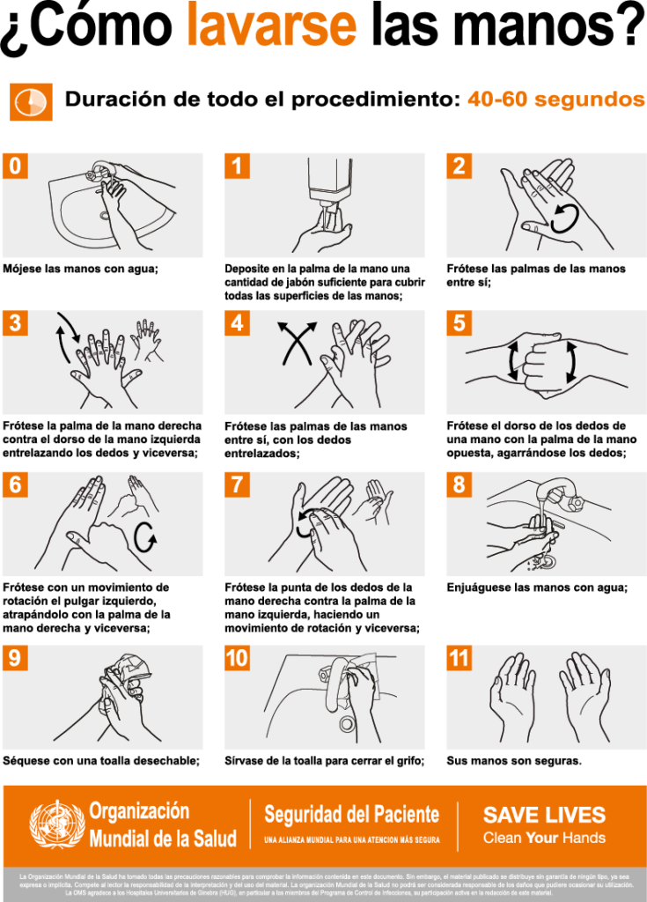

**Anexo 3.**

**Colocación y retiro de tapabocas.**

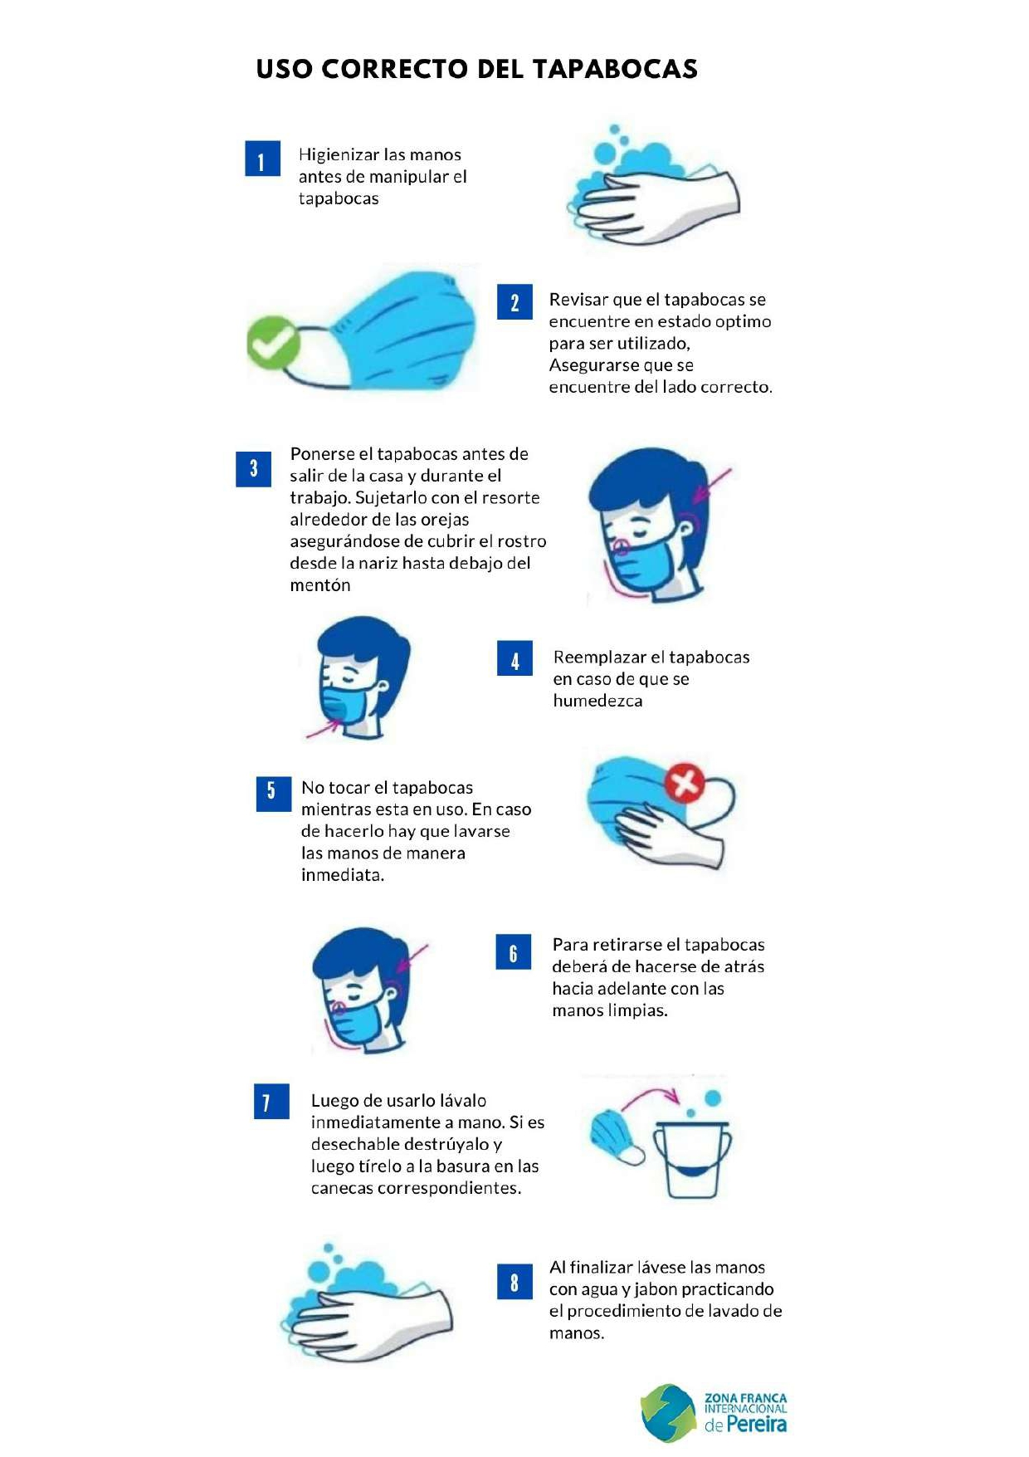

**13. CAMBIOS**

|  |  |  |
| --- | --- | --- |
| **Control de Cambios** | | |
| **Versión** | **Fecha** | **Cambios con respecto a la versión anterior** |
| 2 | 05/10/2020 | * En el numeral 4. Legislación: Se incluye las siguientes normas: GIPS21 V7 y Guía de abordaje y seguimiento SARS – COVID-19. * En el numeral 6.1 Por parte del empleador, se anexa link de suramericana: <https://www.google.com/url?q=https%3A%2F%2Fsura.az1.qualtrics.com%2Fjfe%2Fform%2FSV_87Fdd15spkfHEgd%3Fsector%3DU0VSVklDSU9TIEdFTkVSQUxFUw%3D%3D%26idEmpresa%3DOTAwMzExMjE1%26nitEmpresa%3D900311215%26mail%3Djrestrepo%40zonafrancadepereira.com&sa=D&sntz=1&usg=AFQjCNGHIEoFHIC7VX4qmSZkEa58ehev-Q> y se   incluye: En caso de presentarse una temperatura mayor o igual a 38 grados centígrados en personas de menores de 69 años y de 37.2 grados centígrados o más en personas mayores de 70 años, se deberá esperar 15 minutos y realizar una nueva toma para confirmar. Quien tome la temperatura debe hacer uso de tapabocas.   * Numeral 6.2 Por parte de los colaboradores se anexa Link suramericana, y se elimina CoronApp. * Se elimina la entrega de tapabocas desechables y/ NP 35. * Numeral 8: Medidas de prevención al momento de comer alimentos: Se anexa, la recomendación de llevar alimentos preparados en casa, en caso de solicitar domicilio, estos alimentos deben venir debidamente sellados o tapados. * En el numeral 9.2 Al regresar a casa se anexa: Si tenemos mascotas se debe reforzar la higiene en estos manteniendo su plan sanitario vigente (vacunas, chequeo veterinario, control de parásitos internos y externos) y mantener un kit de limpieza que incluya agua con jabón y toallas desechables para secarlo, con el fin de limpiarle las patas antes de ingresar a la vivienda. * Numeral 10, se cambia nombre a Plan de movilidad, se anexa 10.1 caminando. 10.2 Bicicleta, moto o patineta. * Se anexa en 10.3 Transporte público: Mantén en lo posible una distancia superior a un metro entre usuarios, al momento de hacer filas para abordar los medios de transporte se debe procurar mantener dos metros de distancia. Evita desplazarte en horas pico y tocar pasamanos y barreras de agarre. Evita tocar tu celular y tocarte la cara. Evita adquirir y/o recibir alimentos y elementos durante el recorrido. En caso de que debas usar efectivo, paga con valor exacto. Abre las ventanas en lo posible, para favorecer la ventilación interna del vehículo. * Se anexa numeral 10.4 Como usuario de transporte particular. * Numeral 11, se cambia contacto directo a contacto estrecho.   Numeral 12 Anexos, se agrega anexo 2 ¿Cómo lavarse las manos? y anexo 3: Uso correcto del tapabocas. |
| 3 | 30/03/2021 | * **En el numeral 4 Legislación aplicable,** se incluye:   Resolución 223 de 2021.   * **En el numeral 6.1 Por parte del empleador**, se eliminan los siguientes puntos,: * Realizar toma temperatura a todos los colaboradores dos veces al día, la primera toma se hace al momento de ingresar al sitio de trabajo, y la segunda toma al momento de terminar la jornada llevando registro digital. También se debe realizar la toma de temperatura a todos los trabajadores de las empresas usuarias y visitantes al ingreso a las instalaciones, para lo cual se deberán utilizar termómetros infrarrojos y evitar todo tipo de contacto directo con las personas. En caso de presentarse una temperatura mayor o igual a 38 grados centígrados en personas de menores de 69 años y de 37.2 grados centígrados o más en personas mayores de 70 años, se deberá esperar 15 minutos y realizar una nueva toma para confirmar. Quien tome la temperatura debe hacer uso de tapabocas. * Aquellas personas que presenten o reporten temperatura mayor o igual a 38 grados centígrados, así como las personas que en el ingreso se detecten con sintomatología o que refieran tenerla, deben ser reportadas al responsable de Seguridad y Salud en el Trabajo de las instalaciones, para la toma de las medidas pertinentes y la activación del protocolo de respuesta frente a un posible caso. * Llevar registro de las personas que ingresan a la sede (nombre, cedula, teléfono, correo). * Suministrar hipoclorito o alcohol para desinfectar el calzado con spray al momento de ingresar a cualquier área u oficina. * **En el numeral 6.2 Por parte de los colaboradores**, Se elimina del primer numeral: * limpieza de calzado * **En el numeral 7.1 personal administrativo**, se elimina: * Tomar datos de todos los clientes/proveedores que los visiten para poder hacer seguimiento en caso de que se presente un contacto * Del segundo punto se elimina: * así mismo, haga el cambio de su calzado para ingresar a la oficina.   Esta medida se toma siguiendo lo dispuesto en la resolución 0223 de 2021. |

|  |  |  |
| --- | --- | --- |
| ELABORADO POR: | REVISADO POR: | APROBADO POR: |
| Nombre: Johana Marcela Restrepo. | Nombre: Carlos Antonio Izquierdo. | Nombre: Johana Marcela Restrepo. |
| Fecha: 18 de marzo de 2021 | Fecha: 18 de marzo de 2021 | Fecha: 30 de marzo de 2021 |